Poniedziałek, 25.05.2020r.
Dzień dobry!
Serdecznie witamy wszystkich!
Witajcie w nowym tygodniu. Czy wiecie dlaczego maj jest najpiękniejszym miesiącem w roku? Bo zakwitają w nim najpiękniejsze kwiaty. Te kwiaty kwitną dla naszych kochanych Mam, które właśnie w maju obchodzą swoje święto! I właśnie w tym nowym tygodniu porozmawiamy sobie o… cudownych, najpiękniejszych Mamusiach i szczęśliwej rodzinie. Bliskie, serdeczne relacje z rodziną i krewnymi to podstawa szczęśliwego funkcjonowania każdego z nas.
Zacznijmy od zabawy paluszkami: „Rodzina”– wyciągamy dłoń zaciśniętą w pięść i zaczynamy
Ten duży – to nasz dziadziuś, (wyciąga kciuk)
a przy nim babunia, (dołącza palec wskazujący)
największy to tatuś, (dołącza palec środkowy)
a przy nim mamusia. (dołącza palec serdeczny)
A to jest dziecinka mała ( dołącza mały palec)
I rodzinka moja cała! (zamykamy rączkę dziecka w piąstkę).
Wysłuchajcie wiersza „Moja rodzina” Grażyny Gryszkiewicz:
Mama jest przy mnie,
gdy gardło boli,
ranę opatrzy,
pocieszyć umie,
z nią mogę śmiać się,
bawić, żartować,
nikt tak jak ona mnie nie rozumie.
Myślę, że mama jest dobrą wróżką,
tata – rycerzem (choć nie ma zbroi).
Chcę być odważny tak jak mój tata,
bo nie ma rzeczy, której się boi.
Gdy po południu wracam z przedszkola,
wita mnie babcia słodkim całusem.
W kuchni już czeka przepyszne ciasto.
To dzieło babci – na piątkę z plusem!
Mam starszą siostrę.
Kocham ją bardzo.
Że się kłócimy?
To nic nie zmienia:
bo gdy ktokolwiek chciałby ją skrzywdzić,
to będzie ze mną miał do czynienia!
Odpowiedzcie na pytania dotyczące treści wiersza:
Kto opowiadał w wierszu? Co chłopiec mówił o mamie? Do kogo porównał swojego tatę? Jak witała chłopca babcia? Czy chłopiec miał rodzeństwo? Kogo?
Spróbujcie opowiedzieć wiersz własnymi słowami, pomogą Wam poniższe ilustracje:
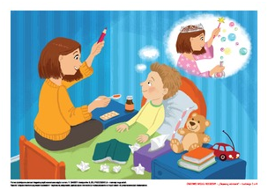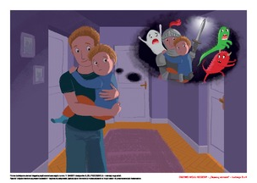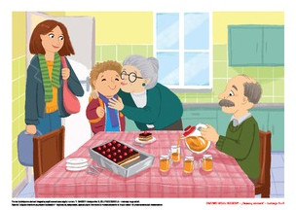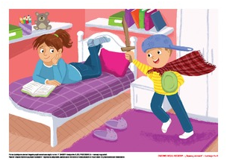

Czas na zabawę ruchową „Przytul rodzica”
Zachęcamy do wspólnych tańców w rytm ulubionych piosenek. Zabawa polega na tym, aby co jakąś chwilę wcisnąć pauzę sygnalizującą przerwę na przytulanie… różnymi częściami ciała : nosami, plecami, stopami, brzuchami, uszami, itd.
Popatrzcie na ilustrację przedstawiającą rodzinę, nazwijcie poszczególnych członków np. mama, tata, babcia, siostra itd.:
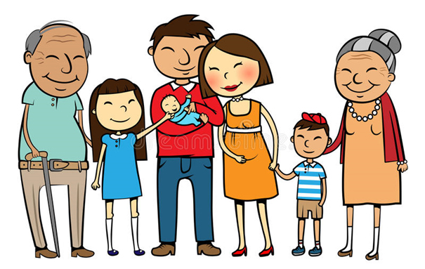
Super! Teraz zabawmy się w kończenie zdania :
– Mama i tata to moi……………
– Ja dla swojej mamy jestem………
– Ja dla swojego taty jestem ………
– Mama mojej mamy to moja ………
– Tata mojej mamy to mój …………….
– Mama mojego taty to moja ……………
– Tata mojego taty to mój …………………
– Ja dla mojej babci i dziadka jestem ………
– W mojej rodzinie najbardziej lubię ……

Na zakończenie proponujemy wspólny rodzinny taniec pod tytułem „Sałatka owocowa z polewą czekoladową”
https://www.youtube.com/watch?v=Vkiw9i_mQSo
Jutro jest jeden z najpiękniejszych dni w roku- Święto Kochanej Mamusi! Dlatego proponujemy, abyście dzisiaj wykonali piękną laurkę, którą jutro wręczycie Mamusi. Najlepiej, jak przygotujecie ją sami, w tajemnicy przed Mamą, może pomoże wam ktoś z rodziny. Poniżej podajemy stronę, na której możecie znaleźć pomysł na laurkę, na następnej stronie jest propozycja kolorowanki do druku, ale przecież możecie zrobić laurkę wg własnego pomysłu Możecie przygotować niespodziankę dla Mamusi- posprzątać w swoim pokoju, może zrobić śniadanie…..
Powodzenia! Do jutra!

https://kiddoland.pl/zrob-to-sam/laurka-dla-mamy

Wykorzystano obrazy ze stron: www.pp14.szczecin.pl www.blizejprzedszkola.pl www.e-kolorowanki.eu

